Департамент образования
Комитета по социальной политике и культуре администрации
Г. Иркутска
Муниципальное бюджетное дошкольное образовательное учреждение
Города Иркутска детский сад № 63
(МБДОУ г. Иркутска детский сад №63)

«МОЯ ЛУЧШАЯ МЕТОДИЧЕСКАЯ РАЗРАБОТКА»
Тема: «Развитие творческого воображения у дошкольников с помощью
ТРИЗ - технологий»

Подготовила: педагог-психолог
Николаева Алёна Васильевна

Иркутск, 2023г

Актуальность: В последнее время в нашем обществе все более остро встает вопрос о воспитании творческой личности. В связи с этим возникает особая необходимость в развитии творческих процессов и нахождении путей его оптимизации.
Цель: повышение уровня компетенции педагогов в применении технологии ТРИЗ.
Задачи:
- Познакомить педагогов с развитием воображения дошкольника посредством ТРИЗ-технологий.
- Дать представление о многообразии ТРИЗ-технологий.
- Дать практические упражнения для использования ТРИЗ-технологии с детьми по развитию воображения.
- Сформировать у педагогов мотивацию на использование технологии ТРИЗ в своей педагогической деятельности.
Форма проведения: психолого-педагогическая технология

Аудитория: педагоги

Ход семинара-практикума:
- Вступительное слово педагога-психолога.

Психолог: Здравствуйте уважаемые коллеги! Сегодня я хотела бы познакомить Вас с технологий ТРИЗ, как с помощью этой технологией можно развить воображение, как вы можете использовать её в своей работе с детьми. Давайте попробуем с вами разобраться.
Но прежде начну с цитаты Д.Дидро.
Воображение! Без этого качества нельзя быть ни поэтом, ни философом, ни умным человеком, ни мыслящим существом, ни просто человеком.
Большинство родителей, воспитывая детей, недооценивают такой психический процесс, как воображение. В основном они уделяют внимание подготовке к школе. Родители начинают обучать детей как можно раньше, превращая семью, детский сад, кружок в «маленькую школу».
Таким образом, дети вырастают умным, умеющие пользоваться компьютером, но психологически не готовы к школе. Почему?
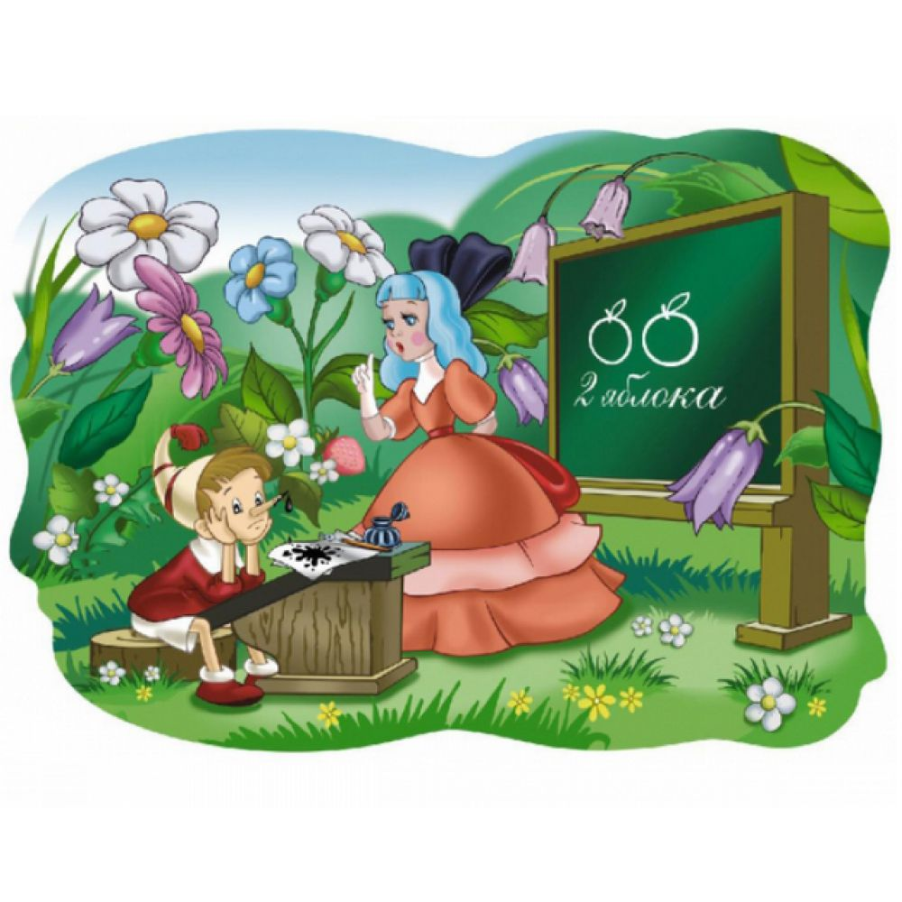
Психическое развитие детей идет не плавно и линейно, а скачкообразно, определенными периодами. Каждый период возникает на основе другого. Если по каким-либо причинам на одном из этапов ребенок не усвоил определенный вид деятельности, то на следующем этапе он будет испытывать серьезные трудности.
А ведущая деятельность для дошкольника – это игра, а возрастное психологическое новообразование – воображение. Поэтому, если ребенок не доиграл, не дофантазировал, не овладел всеми видами игры, он не сможет легко обучаться в школе.
Дошкольный возраст уникален. Именно поэтому важно не упустить этот период для раскрытия творческого потенциала каждого ребёнка.
Практика показала, что с помощью традиционных форм работы нельзя в полной мере решить эту проблему.
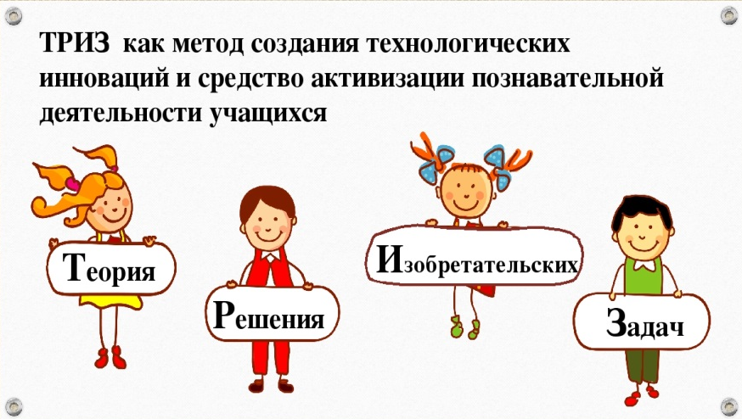
Необходимо применение новых форм, методов и технологий. Одной из эффективных педагогических технологий для развития творчества у детей является ТРИЗ - Теория решения изобретательских задач.
Основоположником, которой является выдающийся российский ученый, изобретатель, писатель и педагог Генрих Саулович Альтшуллер.
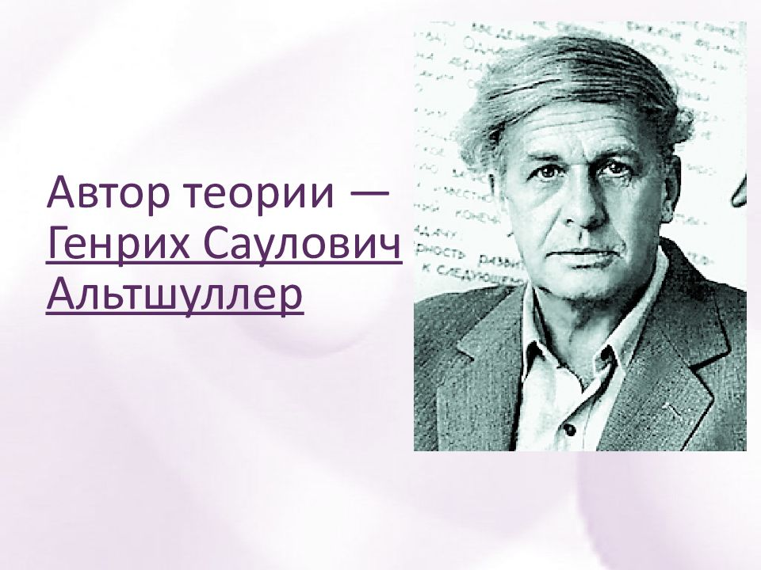
Цели ТРИЗ — не просто развить фантазию детей, а научить их мыслить системно, с пониманием происходящих процессов, научить решать свои маленькие проблемы.
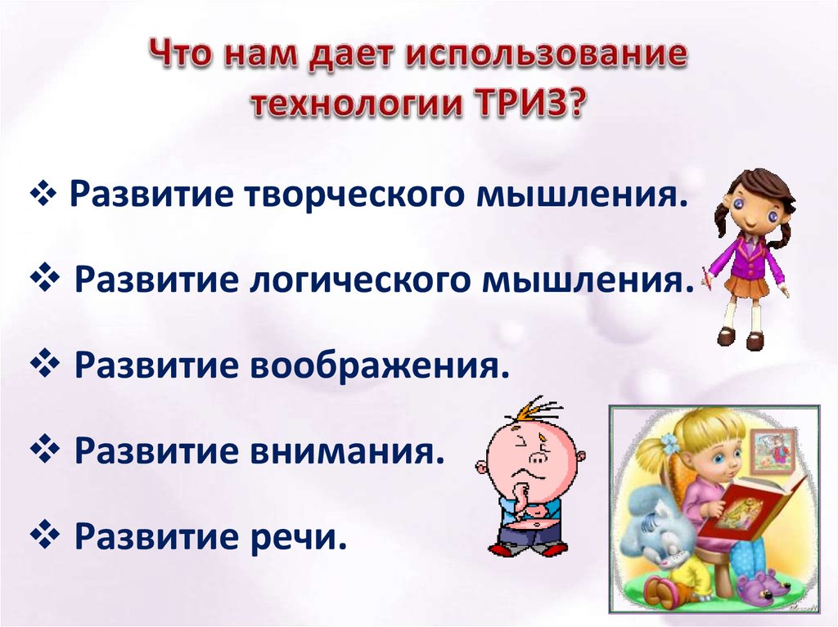
Уважаемые коллеги, как вы думаете, в каких видах деятельности может применяться ТРИЗ-технология? (ответы)
Технологию ТРИЗ мы используем практически во всех видах деятельности (в образовательной, в самостоятельных и совместных играх и в режимных моментах). Создаётся ситуация успеха, идёт взаимообмен результатами решения, расширяет диапазон воображения, стимулирует его развитие. Детям надо перестать давать готовые знания, не раскрывать истину, а учить находить её.
В арсенале технологии ТРИЗ существует множество методов, которые хорошо зарекомендовали себя в работе с детьми дошкольного возраста: коротко о каждом.
- метод мышления по аналогии
- метод мозгового штурма
- Метод каталога
- Метод фокальных объектов
- Метод системного анализа
- Метод обоснования новых идей «Золотая рыбка»
- Метод моделирования маленькими человечками (ММЧ)
- Но более раскрыть хочу: Типовые приёмы фантазирования (ТПФ). Этот метод хорошо использовать при обучении детей творческому рассказыванию. Придумывать, фантазировать можно не вслепую, а с использованием конкретных приемов. Для этого вводят в помощь шесть волшебников.
а) Уменьшение – увеличение объекта.
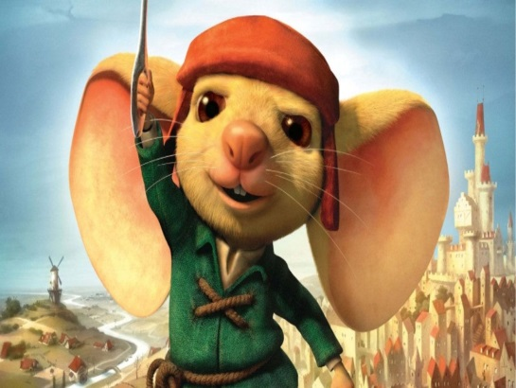
Данный прием используется очень часто, посмотреть какие качества приобретет объект, если изменить его размер, размер свойств. В художественной литературе С.Михалкова «Дядя Степа», Л.Толстой «Буратино».
Игры:
- Загадай загадку. Используются опоры: Он выше, чем…, но ниже чем… Он шире, чем,.., но уже, чем…
- Если бы у меня… Ребенок выбирает с помощью данного приема увеличить, например, силу голоса или уменьшить рост. После объясняет, что даст ему данное превращение.
- Сочинение сказок. (сказка «Репка». Выросла репка маленькая-премаленькая. Продолжи сказку);

б) Наоборот.
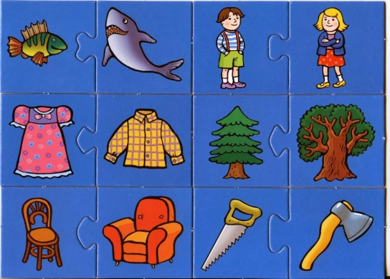
Прием Наоборот или инверсия показывает что будет с первоначальным объектом, если в нем изменить часть, свойство или функцию на противоположное.
Игры с приемом наоборот:
- Старая сказка на новый лад. Выбираем сказку, называем героев, даем им характеристики. Далее меняем характеристики на противоположные и составляем сказку (Злая и хитрая Красная Шапочка, наивный Волк, бабушка – спортсменка, которая ни когда не болеет).
- Парные картинки. Подбираются картинки с противоположными признаками. Ребенок выбирает пару предметов с противоположными свойствами, функциями

в) Дробление – объединение.
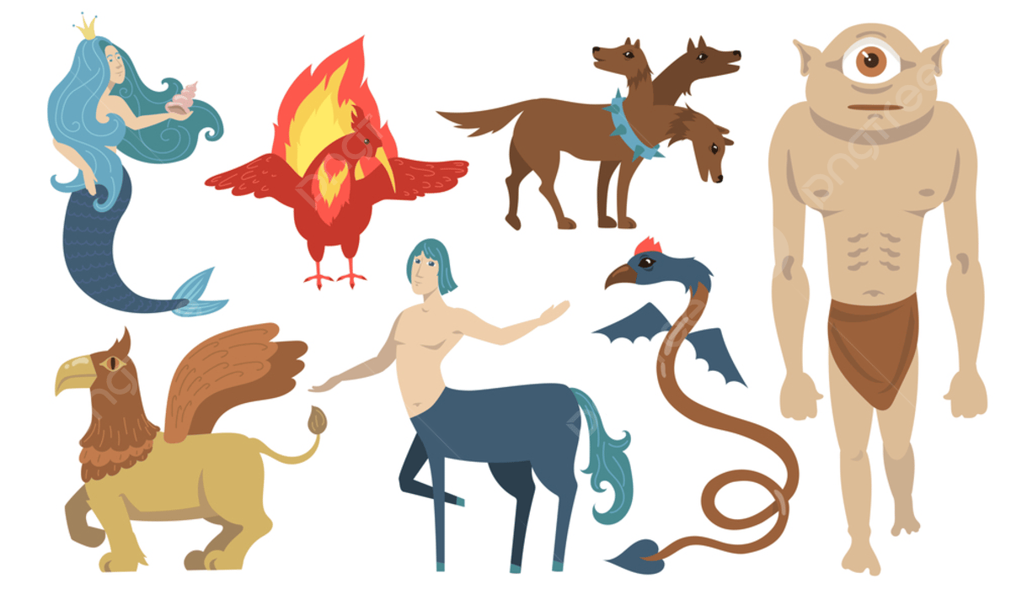
Этот прием полезен не только для фантазирования и творчества, а и для решения сложных технических задач. Нужно разделить объект или его свойство на составные части. Или объединить различные объекты или их свойства в единое целое. Например: придумывание новой игрушки из частей старых игрушек или невероятного живого, отдельные части которого представляют собой части других животных. В литературе: «Русалочка» Г.Андерсен, «Сказка о ленивой девочке Маше» С.Прокопьева
Игры:
- Путаница. Предлагается выбрать 2 сказочных объекта (Чебурашка, крокодил, обезьяна) и назвать их части (голова, туловище, хвост). Соединяем их наугад. Придумываем название новому герою, обсуждаем его место обитания, характер, способы питания и защита от врагов.
- Новые функции предмета. Выбираем предмет, дробим его на составные части (из чего состоит), и наделяем каждую часть новой функцией. Например: конь, бык и человек, получился Кентавр, Минотавр

г) Оператор времени (замедление – ускорение).
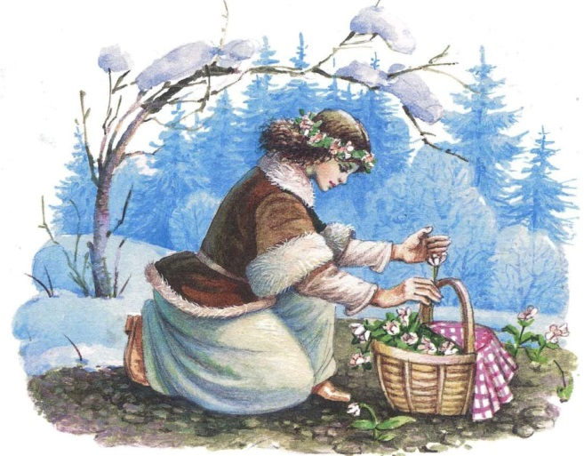
Этот прием используется в фантастике. Что произойдет, если ускорить или замедлить действие объекта. Пример из художественной литературы: «Джек и бобовое зернышко», английская сказка, «Двенадать месяцев», С.Маршак.
Игры:
- Незнайка и волшебная палочка. Однажды волшебник подарил Незнайке волшебную палочку, которая могла ускорять разные действия или замедлять их. Первым делом Незнайка замедлил лето в волшебном городе на целых 6 месяцев. Что еще мог наделать Незнайка и что из этого вышло.
- Эксперименты с собой. Представляем, что мы стали что-то делать в 10 раз быстрее, чем раньше: учиться, бегать, убираться. На что это повлияет? А если замедлить?
- Творчество. Нарисуй себя через много лет, нарисуй какими были твои родители/бабушки/дедушки в детстве);

д) Динамика – статика (оживление неживых объектов и наоборот.
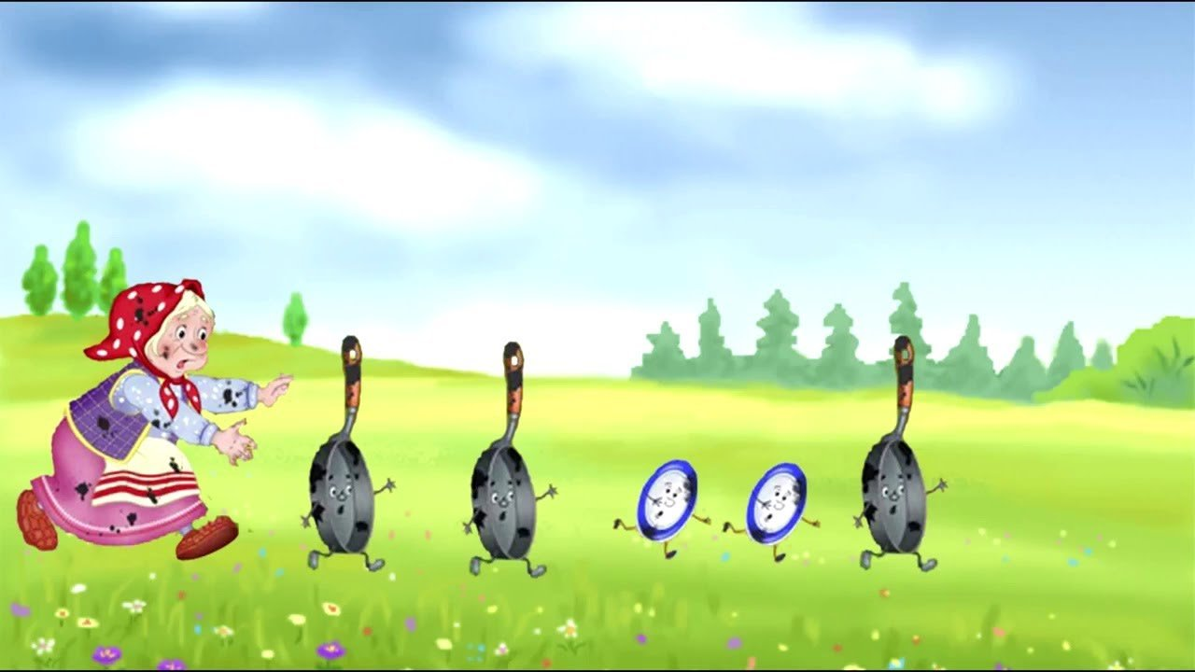
Объект, его части или свойства, если были неподвижными, статичными, становятся подвижными и наоборот. Например, Буратино – живое дерево; Снегурочка – живой снег; Колобок – живое тесто и т.д.). Дети сами могут выбрать объект, а затем оживить его, придумать название. В художественной литературе: «Федорино горе», К. Чуковский, «Мойдодыр» и т.д.
Игры:
- Самоделкин придумал способ оживления различных предметов. Он оживил карандаш, резинку и дневник. Предметы стали обладать необычными свойствами: дыхание, движение, рост. Что с ними произошло?
- Подвижная игра «Море волнуется раз», где дети сначала двигаются, бегают, а потом по словам ведущего «морская фигура замри» застывают и не шевелятся. Тот, кто пошевелился выбывает из игры.

е) Квантование-непрерывность.
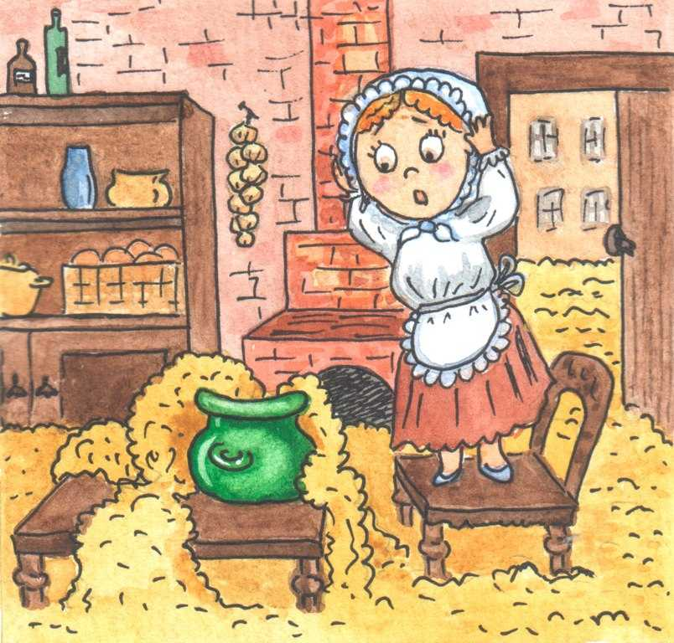
Если действие объекта или его функции непрерывное, делаем его прерывистым и наоборот. Пример: «Спящая красавица», «Лягушка-царевна» русские сказки,
Так же методы ТРИЗ помогают реализовать различные пособия, такие как круги Луллия

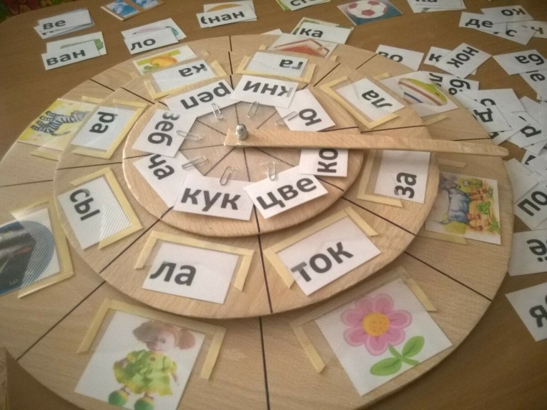
«Круги Луллия» является великолепным средством,
Во-первых, способствует интеллектуальному развитию дошкольников и обеспечивает интеграцию образовательных областей:
-социально-коммуникативное
-познавательное развитие
-речевое развитие
-художественно-эстетическое развитие
-физическое развитие
Во-вторых, позволяет педагогу сочетать образование, воспитание и развитие дошкольников в режиме игры (учиться и обучаться в игре), так как процесс работы с кольцами Луллия сопровождается игрой.
В-третьих, позволяет воспитаннику проявлять инициативность и самостоятельность в разных видах деятельности – игре, занятии, общении и др.
В-четвертых, формирует у детей познавательную активность, способствует воспитанию социально активной личности, формирует навыки общения и сотворчества.
В-пятых, объединяет игру с исследовательской и экспериментальной деятельностью, предоставляют ребенку возможность экспериментировать и созидать свой собственный мир, где нет границ.
Используя лишь несколько колец, можно получить разные варианты игры. Детям очень нравится это пособие. Они с удовольствием самостоятельно заменяют круги, комбинируют задания, пытаются сами определить цель и правила игры. Игра развивает внимание, творческие способности, эмоциональную отзывчивость, речь и интеллект.

